Падение Асада: что это значит для региона
2024-12-19
3 мин. на чтение
Падение режима Башара Асада знаменует собой важный этап в трагической истории разрушения Сирии. Десятилетие войны и разграбления привело эту страну к краху. Ни Асад, ни поддерживаемые НАТО повстанцы не предложили сирийскому народу реального пути к восстановлению. Накопившийся груз массовой бедности и изоляции, навязанной западными державами, положил конец автократии Асада. Тем временем влияние Ирана в регионе испытало серьезный удар: потеря ключевого союзника в Дамаске нарушает так называемую "ось сопротивления". (Читайте наш материал "Ось сопротивления")
Ни жестокий режим Асада, ни поддерживаемая НАТО оппозиция не отражают интересов простых сирийцев. Асад удерживал власть благодаря коррумпированной сети олигархов и военной элиты, в значительной степени полагаясь на помощь извне — от Ирана и России. Его режим никогда не стремился улучшить жизнь народа, а лишь продолжал душить его стремления к освобождению.
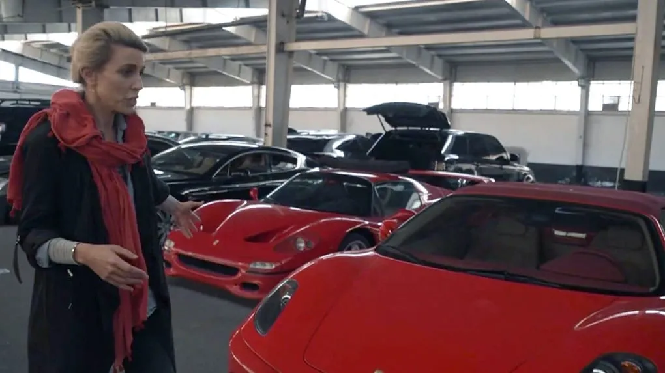
Гараж роскошных автомобилей Асада [1], в то время как 90% сирийцев живут за чертой бедности [2], по данным ЮНИСЕФ.
С другой стороны, исламисты, поддерживаемые НАТО, цинично используют язык демократии, чтобы скрыть свою идеологическую сущность. Эти силы не боролись за освобождение Сирии, а за перераспределение богатств страны и её стратегической позиции в пользу США, параллельно создавая себе прибыльные ниши как посредники.
Повстанцы, ещё не успевшие окончательно взять контроль над страной, поспешили подтвердить свою приверженность "свободной рыночной экономике". "Это будет система свободного рынка, основанная на конкуренции", — заявил Басель Хамви, глава Торговой палаты Дамаска [3]. Их "победа" не принесет свободы трудящимся, но предоставит западным корпорациям свободу грабить ресурсы и труд Сирии.
Трещины в “Оси сопротивления”
Исламская Республика Иран испытывает серьёзное поражение с падением режима Асада. На протяжении десятилетий Сирия была стратегическим партнёром и опорой иранских амбиций в регионе. Сегодня Сирия страдает от беспощадных израильских авианалётов, направленных на важнейшую военную инфраструктуру [4], а также от наземного вторжения через Голанские высоты.
Влияние Ирана резко сократилось, и вся риторика о сопротивлении звучит бессмысленно. Верховный лидер Ирана винит в этом происки Запада и сионистов [5], но, эксплуатируя рабочий класс внутри страны и полагаясь на коррумпированный капитал за её пределами, иранский режим сделал своё "сопротивление" уязвимым перед малейшим ударом.
Хрупкость иранской риторики подчёркивают угрозы аятоллы Хаменеи так называемым "нагнетателям страха" [6]. Это отчаянная попытка отвлечь внимание от ослабления легитимности режима. Абсурдно, но в попытке контролировать ущерб идеологи режима начали утверждать, что сопротивление — это всего лишь "идея" или часть иранской идентичности, а не реальная материальная сила в регионе [7].
Судьба Ливии?
Сегодняшние празднования в западных столицах сирийской диаспорой и на улицах территорий, контролируемых повстанцами, выглядят триумфальными, но скрывают мрачную реальность: Сирия теперь рискует повторить судьбу Ливии, став очередной жертвой своего так называемого "спасения", активно поддержанного западными державами. Разрушенная иностранным вмешательством и раздираемая внутренними конфликтами, страна рискует быть разделённой между соперничающими империалистическими силами, а её народ обречён страдать от дальнейшего хаоса и эксплуатации.
"Победа" противников Асада не является победой рабочего класса, а циничным перераспределением власти между конкурирующими угнетателями. Но это не повод скорбеть об Асаде, как делают некоторые "коммунисты", позорящие себя этим.
Только революционное, действительно коммунистическое движение может объединить народы Сирии и Леванта, чтобы восстановить регион на основе коллективной собственности на средства производства. Вместо выбора между двумя реакционными лагерями, рабочий класс должен организоваться независимо от доминирования империализма и сектантских разногласий.
Падение Сирии напоминает: без классовой независимости и руководства пролетариата, а также без руководства марксистско-ленинских принципов, регион останется ареной империалистических амбиций. Пришло время создать по-настоящему революционное движение в Леванте. Только рабочие, объединённые под знаменем коммунизма, могут принести долгожданный мир и порядок в Сирию и за её пределы. Присоединяйтесь к Политштурму!

Источники:
[1] CTV News – «Внутри гаража роскошных автомобилей Асада» – от 10 декабря 2024 г.
[2] UNICEF – «Основной отчёт: Каждый день имеет значение» – от 2022 г.
[3] Reuters – «Новые правители Сирии поддерживают переход к свободной рыночной экономике, заявил бизнес-лидер» – от 10 декабря 2024 г.
[4] Al-Jazeera – «Израиль планирует создать "стерильную" зону на юге Сирии, проводит 480 авианалётов» – от 10 декабря 2024 г.
[5] Al-Jazeera – «Хаменеи из Ирана заявил, что свержение Асада – это "заговор" США и Израиля, обвиняет "соседа"» – от 11 декабря 2024 г.
[6] Iran International – «Хаменеи предупреждает персоязычные СМИ о нагнетании страха» – от 12 декабря 2024 г.
[7] MashreqNews (связанное с КСИР агентство) – «Сопротивление невозможно преодолеть; почему?» – от 12 декабря 2024 г.

